JO LONG
DOC. NO.: | 980615A
Rev.: | 2018/12

中央供油控制系統使用說明書

MODEL No. : CCS100A

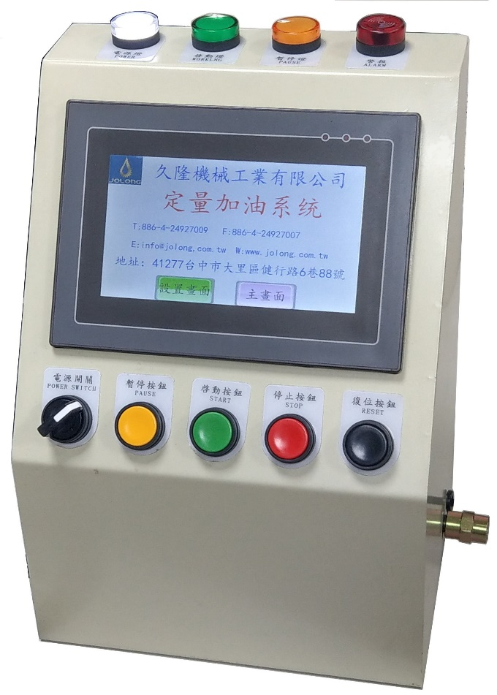

特點
本中央供油控制系統採用橢圓齒輪流量計算系統，誤差範圍小且重複精度高，可應用於各工廠生產線上定量出油使用或是用於黃油、機油或非腐蝕性液體分裝等用途上。
! 注意
為了安全起見，在安裝本中央供油控制系統之前，請詳閱說明書並於閱讀完畢後將此說明書妥善保管，以便日後參考使用。

在安裝及操作之前
請確認相關技術資料並確定適合使用本中央供油控制系統，例如：壓力、液體種類等。當本系統安裝後，確定管路內部沒有壓力震動、碎片或異物等以避免損害本系統，本系統應避免大力撞擊、高處掉落等狀況發生，上述情況將造成損壞。
©COPYRIGHT 2018, JO LONG MACHINE INDUSTRIAL CO., LTD.
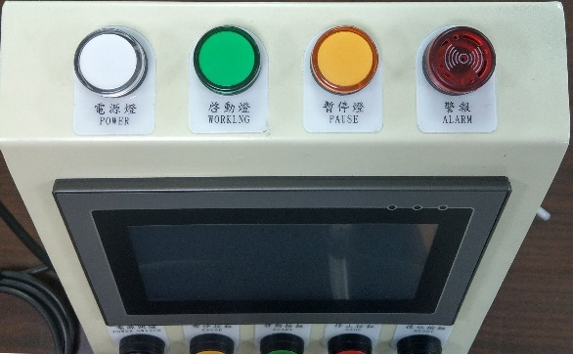
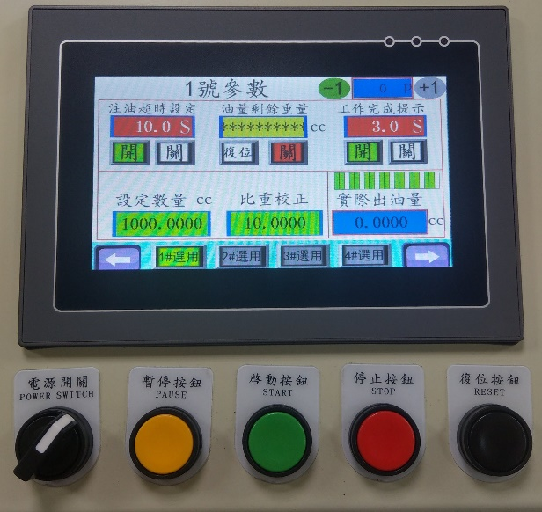
1. 各部份及功能說明
警報燈
暫停燈
啟動燈
電源燈
前方各部說明
暫停按鈕
啟動按鈕
停止按鈕
電源開關
電源開關
觸控螢幕
功能說明：
本中央供油控制系統為使用者可在觸控螢幕上設定所需黃油重量，設定完畢後使用啟動按鈕或腳踏開關啟動，系統將開啟電磁閥並驅動氣動閥使黃油通過，當黃油通過內置流量計時，會發送脈衝信號給中央控制器，由中央控制器統計經過的流量並顯示於觸控螢幕上，當流量到達使用者設定值之後，關閉氣動閥使黃油停止輸出。本系統建議搭配本公司的氣動黃油幫浦作為供油系統，若須搭配其他市售供油系統，請先確定流量範圍及供油壓力是否符合本系統需求。
2.技術規格
供應電源 | 單相110~220V
材料入口口徑 | G 1/4”
材料出口口徑 | G 1/4”
適用流量範圍 | 0.1~2.5 L/min
使用氣壓壓力範圍 | 3~7 Bar (43~100 psi) (3~7 kg)
最高使用壓力 | 500 bar (7200 psi) (500 kg/cm²)
最小動作壓力 | 10 bar (140 psi) (10 kg/cm²)
適用溫度範圍 | -10 ~ 50℃
外觀尺寸 | 300x200x350mm
淨重 | ? kg
3.操作流程
螢幕顯示 | 說明
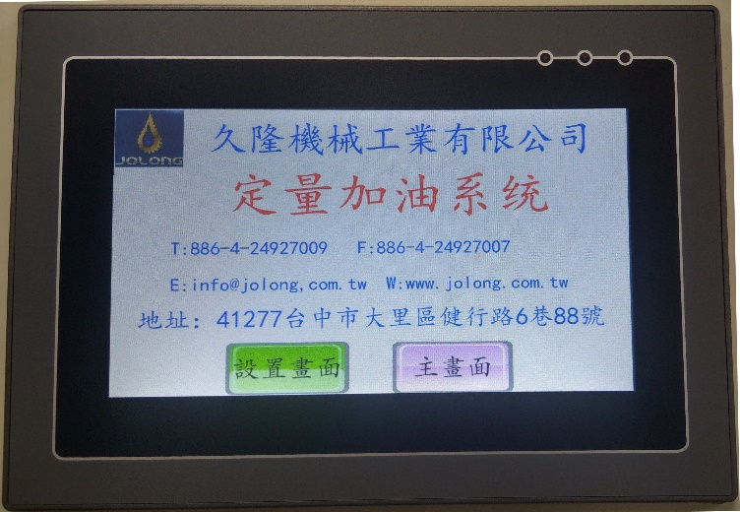  圖1 | - 打開電源開關後即會載入程式，載入完成後會顯示如左側主畫面  - 設置畫面：首次使用可進入進行校正流量等功能  - 主畫面：進入操作主畫面
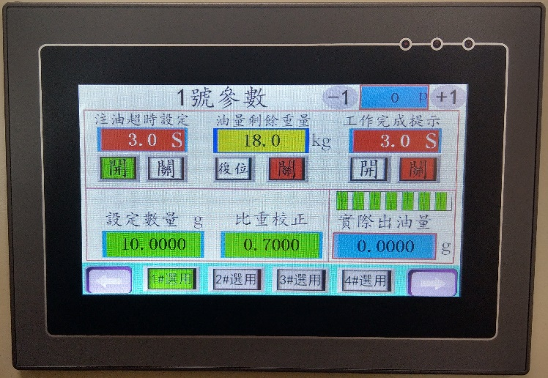  圖2  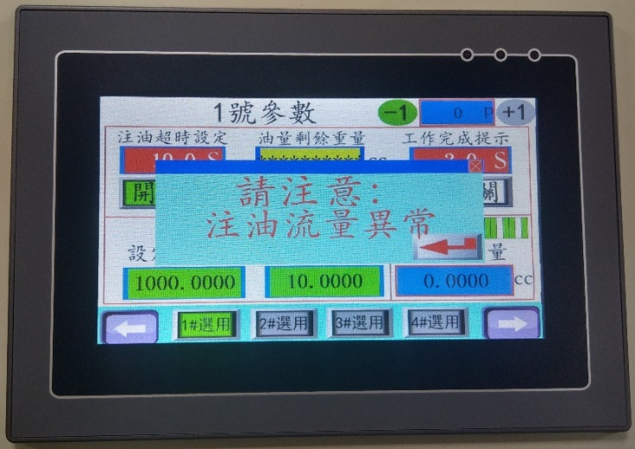  圖3 | 操作主畫面  - 注油超時設定:此功能用來確認是否在限定時間內完成注油動作，如超過時間注油尚未完成將會顯示如圖3的警告畫面，下方的開/關可決定是否使用此功能。  - 油量剩餘重量: 此功能用來計算目前來源桶中剩餘多少油量，此功能需先於設置畫面中的重量設定畫面進行設定後才可使用，下方的復位鈕為更換新油桶後使用，而”關”則會關閉此功能。  - 工作完成提示設定:此功能用來設定當工作完成時蜂鳴器提示時間的長短，下方的開/關可決定是否使用此功能。  - 設定數量：供使用這設定所需數量。  - 比重校正：此欄位顯示目前流量計校正過後的校正值。  - 實際出油量：顯示目前的出油量。  - P值：顯示流量計目前的脈衝信號值。  - +1/-1：用來微調出油量使用
圖4 | 範例說明：  - 假設目前的比重校正值為0.70，而使用者預設的出油量為10 g,而實際出油量將會是9.8g (這是因為流量計的脈衝次數係以整數值為單位)  計算如下：  10 / 0.7 = 14.28P → 14P  出油量等於  14 x 0.7 = 9.8g  - 此時若認為此出油量不符要求，則可利用增加或減少流量計的脈衝值的(+1/-1)來達到您所需要的數量。  以上例來說：當按下+1鍵之後實際出油量為10.5g  (14+1) x 0.7 = 10.5g  如果按下-1鍵之後實際出油量為9.1g  (14-1) x 0.7 = 9.1g  - 但若螢幕上顯示的實際出油量與真正的出油量 (經測量後的數值) 誤差太大，則必須進行的校正的動作。  以上例來說，若螢幕顯示出油量為9.8g,但實際測量後只有9g,此時就應該進行校正。
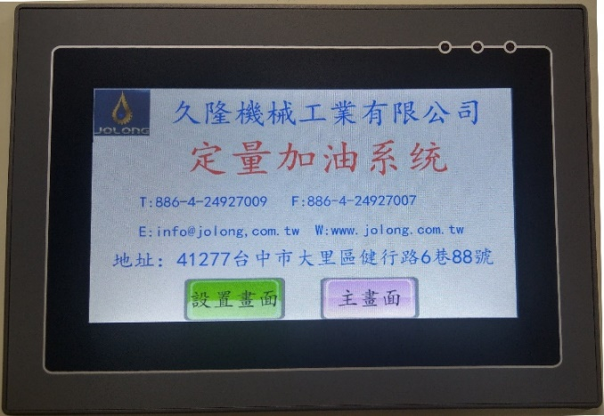  圖5  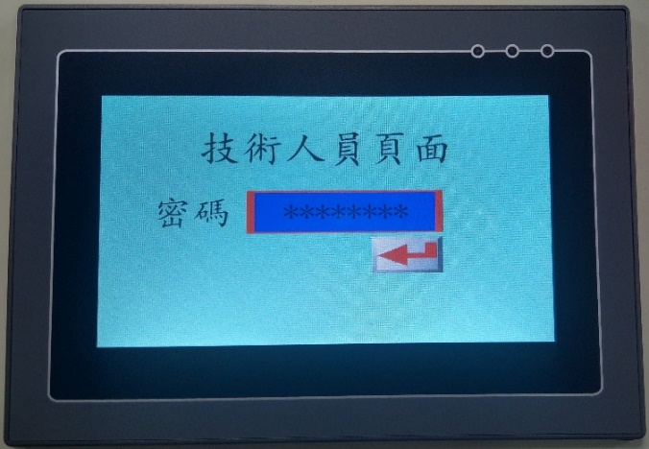  圖6  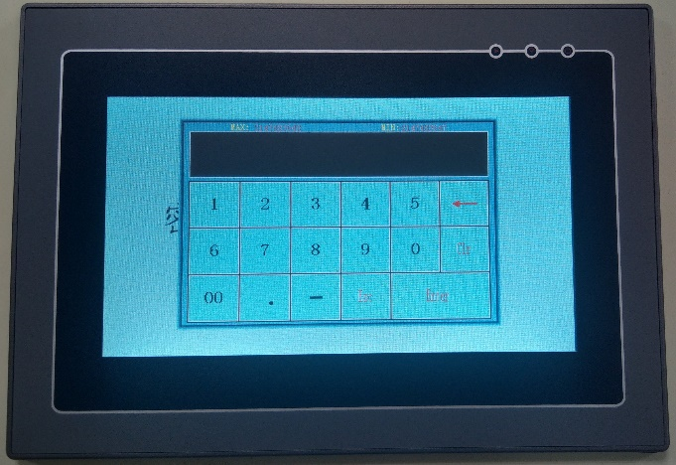  圖7  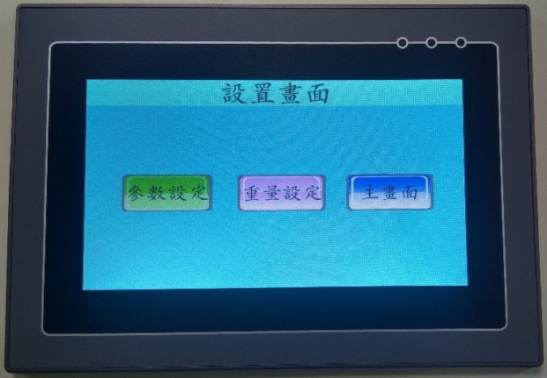  圖8 | 進入設置畫面  - 在開機後的主畫面，按下設置畫面則會出現技術人員頁面並要求輸入密碼(圖6)。  備註：  出廠預設密碼為888888(此密碼可在進入設置畫面修改)  - 按下密碼欄位會出現密碼輸入畫面。(圖7)  - 輸入密碼並按下 後即可進入設置畫面選單(圖8)，相關說明如下：  1. 參數設定：用來進行校正、更改密碼等相關功能。  2. 重量設定：用來進行油桶容量設定，低油位報警等功能。  此處的低油位報警係採用使用者設定的容量並減去系統計算的累計出油量而得，並不是有任何感測器位於油桶上。  3. 主畫面：按下此按鍵將會回到主畫面。
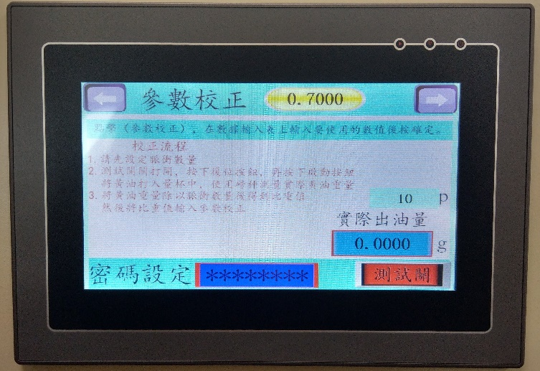  圖8 | 參數設定畫面  - 參數校正值：此欄位顯示目前使用中的參數校正值，並可以輸入新的校正值。  - P值(脈衝值)欄位：此欄位用來設定校正時所預計計算的脈衝次數，建議以10的倍數為單位以方便計算，本公司建議可以設定為50P或100P。  - 實際出油量：顯示系統計算的出油量，用來跟實際使用量杯所得到的數量進行比對。  - 密碼設定：更改進入設置畫面的密碼。  - 測試關/開：進行校正前使用  實際校正流程：  1. 請先設定脈衝數量  2. 測試開關打開，按下復位按鈕，再按啟動按鈕將機油打入量杯中，使用磅秤測量黃油重量  3. 將黃油重量除以脈衝數量後得到比重值，然後將比重值輸入參數校正  例:  黃油重量:35g 脈衝數量設定:50P  比重值=35÷50=0.7  則修改參數校正值為0.7
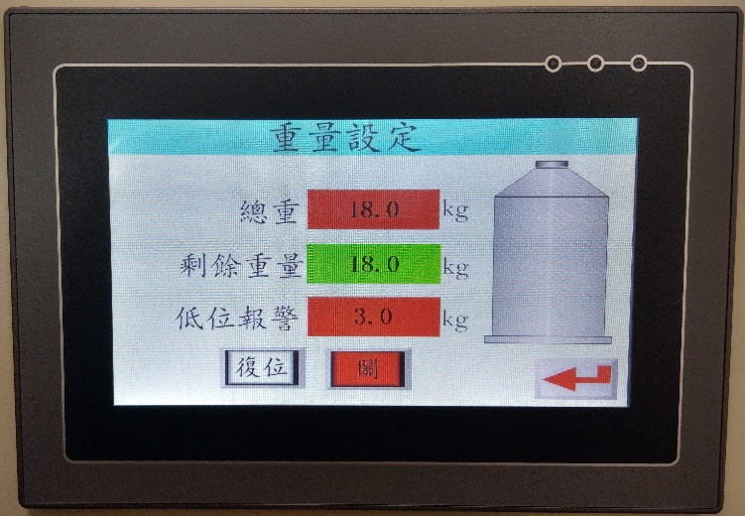  圖9 | 重量設定畫面  - 總重：可依照原裝桶實際容量加以設定。  - 剩餘重量：剩餘重量由系統依照設定總量減去實際輸出的油量後顯示在此欄位。  - 低位報警：設定當低於多少存量之後進行報警的動作，用來提醒應該準備新的油料。  - 復位：按下此按鈕後會將剩餘重量重設為0，系統重新計算剩餘油量。  - 關：此按鈕可以關閉低位報警的功能。

4. 保固範圍
本中央供油控制系統自出廠日起在正常使用範圍內提供一年保固，如因天災(如雷擊、水災、火災等)、人禍等(如戰爭等)不可抗力因素則不在保固範圍內。本中央供油控制系統適用於黃油，如果使用不適合本流量計之流體(如鹽酸、硫酸等酸鹼液體或柴油、汽油、甲苯等腐蝕性溶劑)亦不在保固範圍內。

